**TEST SERVICIOS**

**RESULTADOS PRUEBAS DE SERVICIOS**

<http://localhost/6semestre/proyectos/03MVC/controllers/clientes.controller.php?op=todos>

Resultado

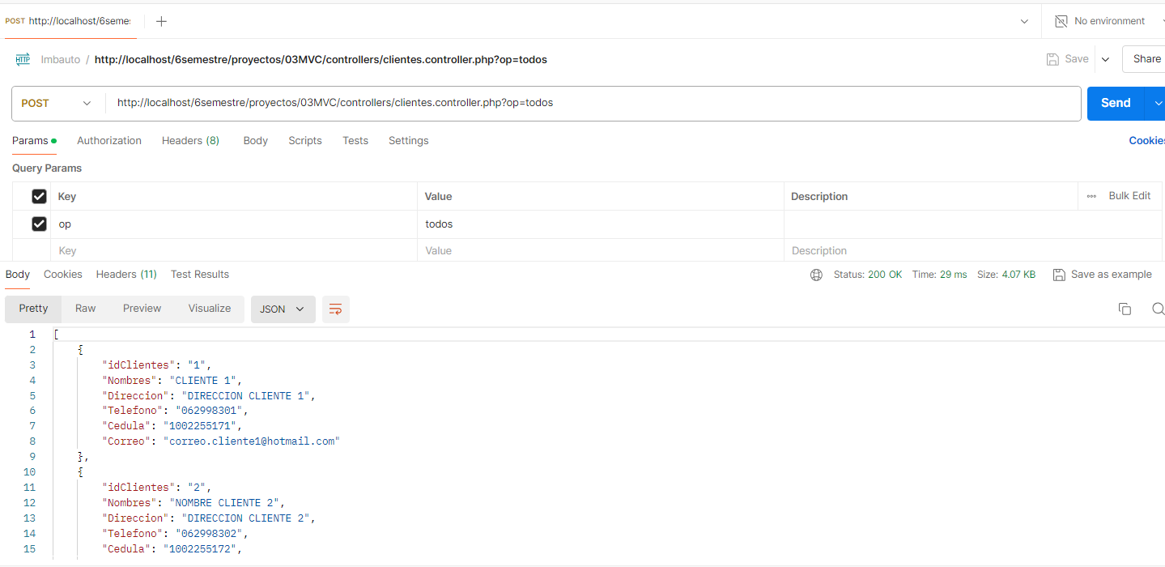

<http://localhost/6semestre/proyectos/03MVC/controllers/clientes.controller.php?op=uno>

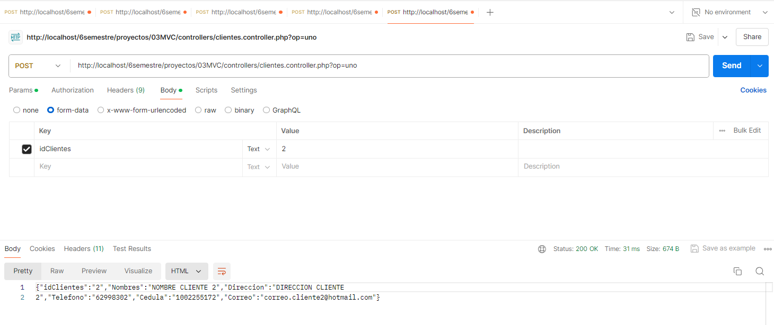

<http://localhost/6semestre/proyectos/03MVC/controllers/productos.controller.php?op=todos>

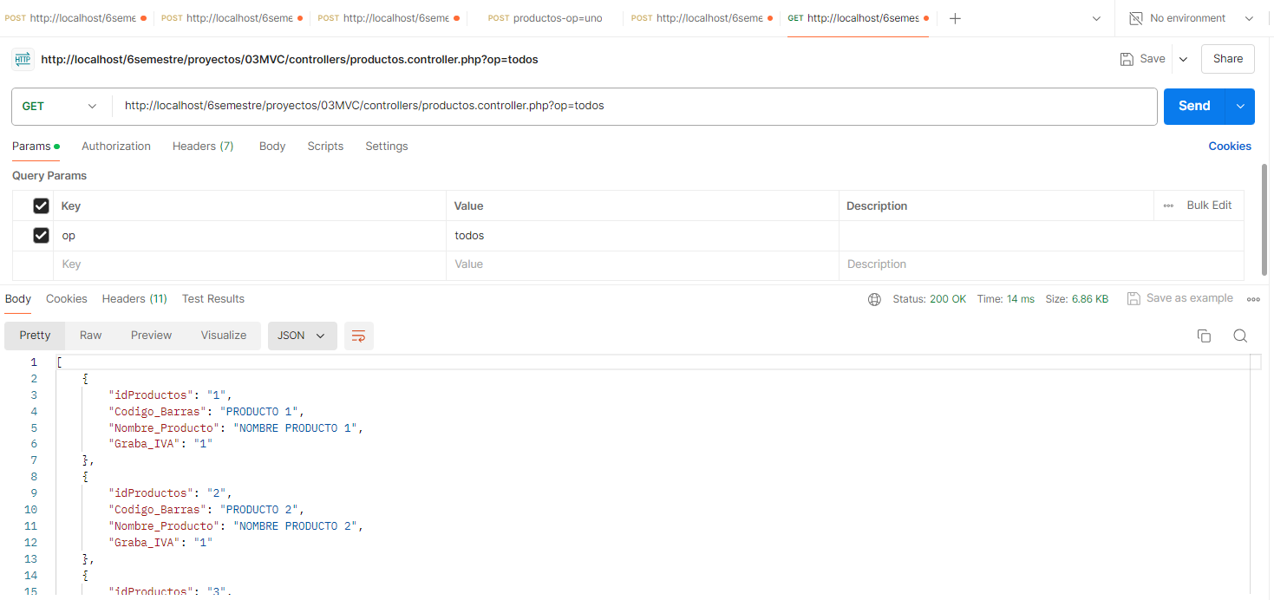

<http://localhost/6semestre/proyectos/03MVC/controllers/productos.controller.php?op=uno>

<http://localhost/6semestre/proyectos/03MVC/controllers/unidadMedida.controller.php?op=todos>

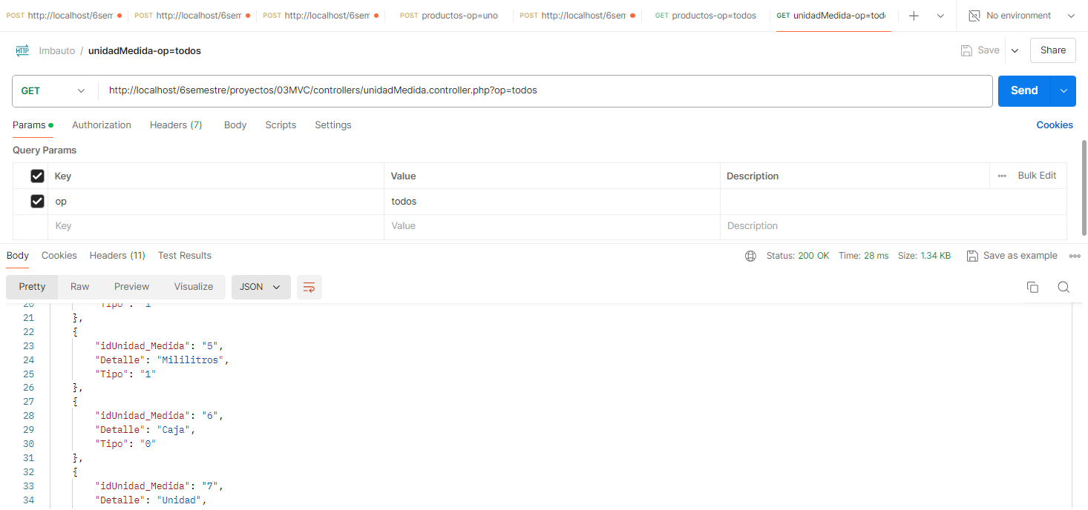

<http://localhost/6semestre/proyectos/03MVC/controllers/unidadMedida.controller.php?op=uno>

